公務人員專書閱讀心得寫作推廣活動紀錄
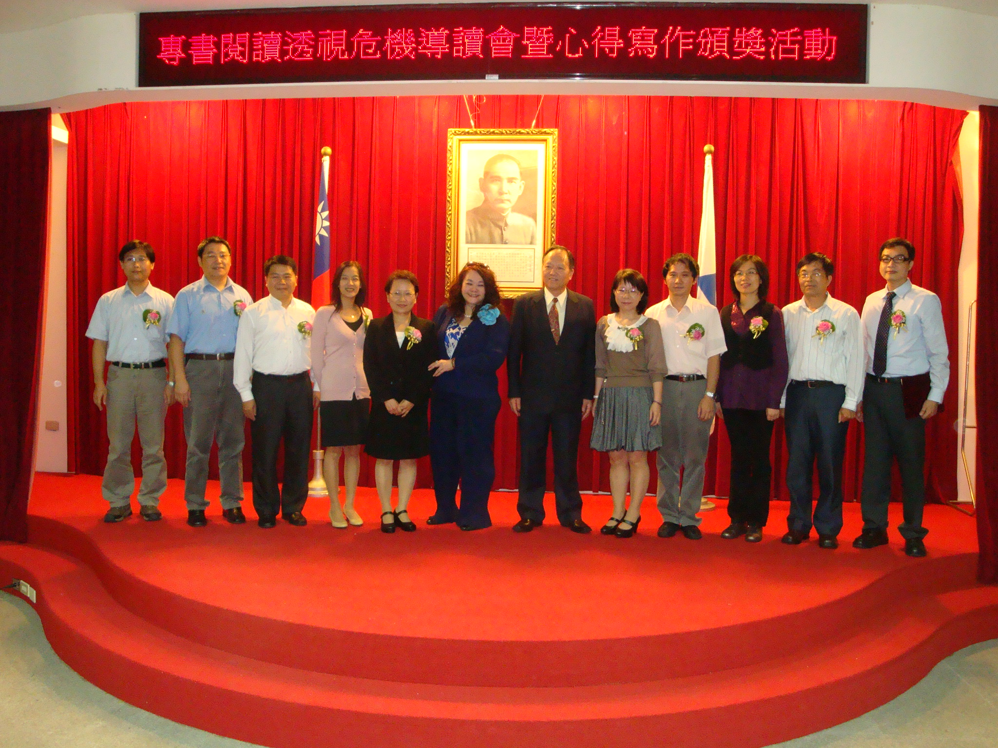
（以文字簡述）
時間：100年10月26日
地點：經濟部部本部大禮堂
活動型式：100年專書閱讀「心得寫作頒獎活動」
說明：於當日舉行之本部100年度專書閱讀第3次導讀會（「透視危機」），會前並頒獎表揚本100年度獲本部專書閱讀心得寫作競賽活動前10名得獎者，由人事處吳處長基安主持頒獎典禮，受獎者除獲頒獎金（1,000元至5,000元提貨券獎品）與獎狀乙紙外，並與講座（紐約國際管理顧問公司陳總經理文敏）合影留念。

